**MIMOŘÁDNÝ ROZVRH 2. 5.**  
  
Nepřítomni: BARTONÍČEK, NIEBAUER  
Nepřítomné třídy:

DOZOR / ŠATNY / 7:30 – 8:00: MATIČKA  
DOZOR / ŠATNY / VELKÁ PŘESTÁVKA: KLABAN

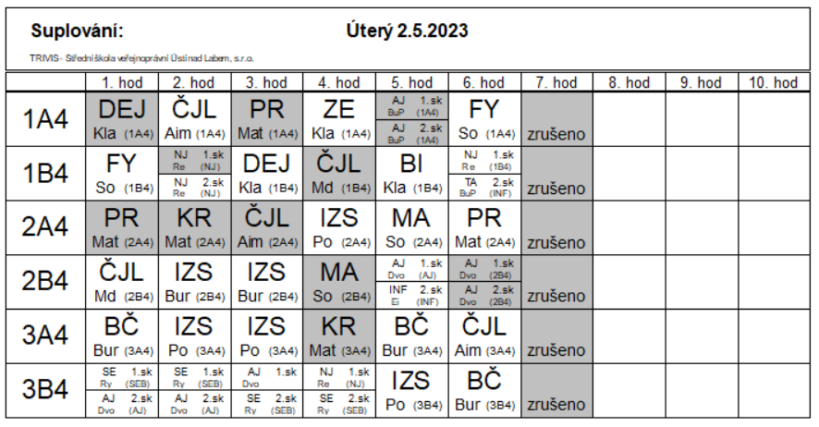

**MIMOŘÁDNÝ ROZVRH 3. 5.**  
  
Nepřítomni: BARTONÍČEK, NIEBAUER  
Nepřítomné třídy:

DOZOR / ŠATNY / 7:30 – 8:00:   
DOZOR / ŠATNY / VELKÁ PŘESTÁVKA:

